
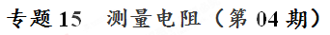
测定定值电阻阻值
一、伏安法测定值电阻
1．实验原理：根据欧姆定律的变形公式R=U/I，只要测出定值电阻两端的电压和通过它的电流，就可求出它的电阻。
2．实验器材：电源、开关、电流表、电压表、滑动变阻器、待测定电阻值和导线若干。
3．实验电路图 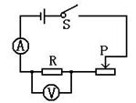
4．实验步骤
①按电路图正确连接电路
②检查无误后，闭合开关，调节滑动变阻器滑片P的位置，改变电阻两端电压分别为U₁、U₂、U₃观察电流表每次对应的数值，I₁、I₂、I₃ 分别填入设计的记录表格：
次数 | 电压U/V | 电流I/A | 电阻R/Ω | 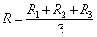
1
2 |  |  | [来源:学,科,网Z,X,X,K]
3 |  | [来源:学。科。网]
③根据每次记录的电压和电流值，求它的对应的电阻值，再求出它们的平均值；
二、安阻法测定值电阻
1．仪器：电源、电流表、两个开关，一个阻值已知的定值电阻R和几根导线，待测电阻R_{x}；
2．电路图： 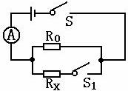
3．步骤：①按图连接电路；
②S闭合，S₁断开，电流表示数为I₁；
③S、S₁闭合，电流表的示数为I₂；
④计算：U=I₁R₀ Ix=I₂-I₁
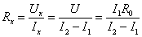
表达式：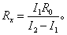
三、伏阻法测定值电阻
器材：电源、电压表、两个开关、一个阻值已知的定值电阻R和几根导线，待测电阻R_{x}
电路图： 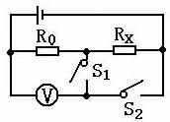
实验步骤
1．按图连电路；学&科网
2．S₁闭合，S₂断开，电压表的示数为U₁；
3．S₁断开，S₂闭合，电压表的示数为U₂；
4．计算： ， 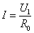
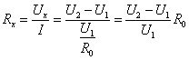
R_{x}的表达式 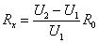。
典型例题 小明想利用一块电流表和阻值已知的电阻R₀测量电阻R_{X}的阻值。小明选择了满足实验要求的电源、电流表A，并连接了部分实验电路，如图所示。
（1）请你帮助小明完成下图中所示的实验电路的连接。
（2）只闭合开关S₁，电流表A的示数用I₁表示，开关S₁、S₂都闭合时，电流表A的示数用I₂表示，请用I₁、I₂和R₀表示R_{x}。R_{x}= 。
指示灯
开
关
+
输出
S₂
0.6
3
A
0 0.2 0.4 0.6
|||||||||||||||||||||||||||||||
0 1 2 3
R₀
R_{X}
S₁
解析：（1）由测量电阻的原理R=U/I，可知要测量电阻就需要测量电阻两端的电压和测量通过电阻的电流，现有电流表可以测出通过电阻的电流，如何测出电压，我们可以利用欧姆定律U=IR计算出电压，即定值电阻与通过定值电阻电流的乘积；因两电阻已经首尾连接，不可能并联，所以只有闭合某开关造成某一电阻短路完成实验，根据情况连接如图；（2）如图只闭合开关S₁，两电阻串联，电流表A的示数用I₁表示，则有I₁×（R₀+Rx）=U；开关S₁、S₂都闭合时，R₀被短路，电路中只有Rx，电流表A的示数用I₂表示，则I₂×Rx=U；整理得 R_{X}＝。学科.网
答案：（1）如图
指示灯
开
关
+
输出
S₂
0.6
3
A
0 0.2 0.4 0.6
|||||||||||||||||||||||||||||||
0 1 2 3
R₀
R_{X}
S₁
（2）
针对练习1 小明同学利用电压表和电流表测量电阻R₁的阻值（约9Ω左右），电源选用两节干电池。
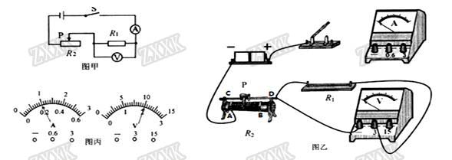
（1）按图甲电路，将图乙中电流表正确连入电路。
（2）按图甲电路实验时，闭合开关后，小明将滑片P向左滑动，电压表示数将________（填“增大”、“减小”、“不变”），当P滑到某一位置时，两表读数如图丙所示，由此可知R₁=____Ω。你认为这个结果可靠吗?理由是 。
（3）如果电路连接后，合上开关，实验中移动滑片P出现了电压表示数为3v不变，你认为可能的原因是___________________________。
1、（1）
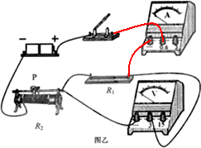
（2）增大 10 不可靠，没有多次测量求平均值（3）R₁处断路 R₂处短路（答对一个即可得分）
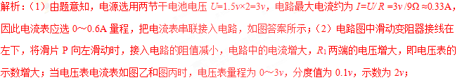
电流表量程为0～0.6A，分度值为0.02A，示数为0.2A；电阻阻值R₁=U/ I =2v/ 0.2A =10Ω；只进行了一次实验，只测出了一组实验数据，就得出结果是不对的，结果具有偶然性，应多次测量求平均值，以减小实验的误差；（3）移动滑片P时，电压表的示数为3v不变，说明电压表始终测电源的电压，可能是R₁处断路造成的，也可能是R₂处短路造成的．
针对练习2 如图所示，R为定值电阻，电源电压不变，当滑动变阻器R＇的滑片向右移动时，下列说法中，正确的是（ ）
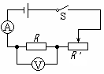
A．电流表示数变大、电压表示数变小
B．电流表示数变小、电压表示数变大
C．电流表、电压表示数都变小
D．电流表、电压表示数都变大
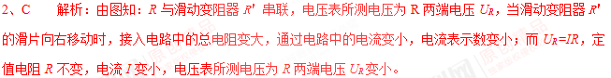
针对练习3 现有两个阻值不等的未知电阻R₁和R₂，为了分辨它们的阻值大小，几个同学分别设计了如图所示的四种电路，其中不可行的是 （ ）
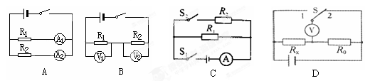
3、D 解析：A、两电阻并联在电路中，根据欧姆定律可知电阻越大，通过电阻的电流越小．故A可行．B、两电阻串联在电路中，根据欧姆定律可知电阻越大，电阻两端的电压越大．故B可行．C、两电阻并联，当只闭合S₁时，电流表测量R₁中的电流，再闭合开关S₂时，电流表测量R₁和R₂中的总电流，从而计算出R₂电流，根据并联电路电阻与电流的关系可以判断电阻大小，故C可行；D、将开关拨到位置1或位置2时，有种情况电压表的接线柱接反了，无法测量电压，故D不行．故选D．
[来源:学科网]
1、小明设计了如下图所示的电路，利用它可完成电学的两个重要实验（小灯泡的额定电压是2.5V，电阻约5Ω，电源电压用二节干电池组成）
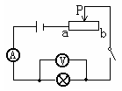
（1）利用这电路图可完成本学期的两个重要的测量实验是：
① ；实验原理是： ；
② ；实验原理是： 。
（2）在完成上两个实验时，为了使测量更准确，你认为电压表的量程用 ；电流表的量程用 。
（3） 实验开始时，变阻器滑片P应放在 处。其目的是 。
（4）实验电路接好后，合上开关时，一些小组的同学发现了电路故障，主要是有下表（左）列的几种情况，请你根据现象和检测结果批出故障的可能原因：
实验次数 | 1 | 2 | 3
U/N | 2.0 | 2.5 | 2.8
I/A | 0.22 | 0.25 | 0.26
R/Ω
P/W
 | 故障现象 | 故障原因
① | 灯较暗，两表示数较小，移动变阻器滑片，现象不变
② | 灯不亮，电流表有示数，电压表无示数
③ | 电流表指针向左边偏转
④ | 调节变阻器，发现灯变亮时，电流表示数增大，电压表示数减小
（5）小组同学在实验中共得到上表（右）中的三组数据：
①小施同学分析表中实验数据后，发现还能求得小灯泡的电阻，于是他分别算出了所给的三种情况下小灯泡的电阻并取平均值。你认为小施同学的做法对吗？请说明理由 。
②小电灯的额定功率为________Ｗ。
1、（1）测小灯泡的电阻； R=U/I ；测小灯泡的电功率； P=UI ；
（2）0~3V ； 0~ 0.6A ；
（3）b；防止电流过大保护电路 ；
（4）①变阻器同时连接在下面的电阻线两端； ②电灯短路； ③正负接反； ④电压表与变阻器并联；
（5）①不对，随着电压增大，灯泡功率增大，灯丝温度升高，电阻会变大 ②0.625
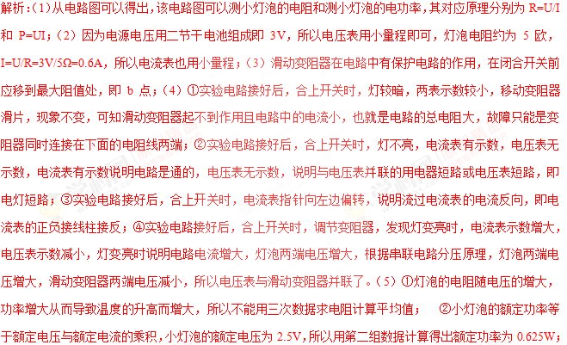2、现准备用“伏安法”测量额定电压为2.5V的小灯泡的电阻，实验室能提供的实验器材有：
A．待测小灯泡L（其正常工作时的电阻值约为10Ω）；
B．二节新的干电池串联（每节干电池的电压为1.5V）；
C．电压表一个（量程为0～3V，0～15V，电阻为5KΩ）；
D．电流表一个（量程为0～0.6A，0～3A，电阻为5Ω）；
E．滑动变阻器R₀（阻值为0～50Ω，额定电流为1A）；
F．开关S一个,导线若干.则：
（1）如果使用上述器材来测量小灯泡的电阻，那么，当小灯泡正常工作时，该电路中的电流约为__________A，因此，电流表的量程应选0～__________A。
（2）由于电流表和电压表都有一定的电阻，严格来说将它们接入电路后，对电路都要产生一定的影响。那么，为了减少误差，在甲、乙所示的电路图（未画完）中，最好选__________（选填“甲”或“乙”）。
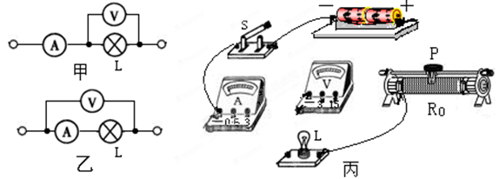
（3）根据以上选择的电路图，在丙图中用铅笔画线代替导线进行连线，使之成为能比较精确地测量出小灯泡电阻的电路（其中，部分导线已连接）。
（4）在实验中，某同学设计的实验报告及实验记录数据如下表所示。
实验名称 | 用“伏安法”测量小灯泡的电阻
实验目的 | 练习使用电流表和电压表测量小灯泡的电阻[来源:Z|xx|k.Com]
实验步骤[来源:学.科.网] | a、按照电路图连接电路，调节滑动变阻器的滑片P，使电路中的__________最小。
实验步骤[来源:学.科.网] | b、闭合开关，调节滑片P，使小灯泡两端的电压达到__________V，然后，测量从额定电压开始逐次__________（选填“降低”或“升高”），获得几组数据。
实验步骤[来源:学.科.网] | c、根据测出的电压值和电流值，求出小灯泡的电阻。
实验记录 | 电压U/V | 电流I/A | 电阻R/Ω
实验记录 | 2.5 | 0.26 | 9.6
实验记录 | 2.0 | 0.24 | 8.3
实验记录 | 1.5 | 0.2 | 7.5
实验记录 | 1.0 | 0.15 | 6.7
①将实验步骤中的空格填写完整。
②从实验记录中可以看出，存在明显错误的记录数字是__________。
③分析表中的数据发现灯丝的电阻是变化的，这是因为_____________________________。
2、（1）0.25；0.6，（2）甲，（3）如下图，（4）a、阻值；b、2.5；降低．0.2，灯丝的电阻随着温度的变化而变化
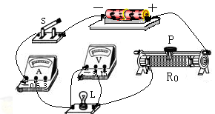
解析：（1）灯泡额定电压为2.5V，正常工作时的电阻值约为10Ω，
则当小灯泡正常工作时电流约为$\frac{U_{2}R_{滑}}{U_{1}−U_{2}}=\frac{\text{100}Ω×U_{2}}{U_{1}−U_{2}}$，所以电流表应选0～0.6A量程；
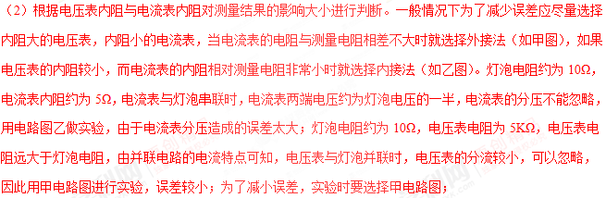
（3）由题意知，电源是两节干电池串联，电压为1.5V×2=3.0V，电压表选0～3V量程，由（1）知，电流表选0～0.6A量程，电源、滑动变阻器、灯泡、电流表串联接入电路，电压表并联在灯泡两端，滑动变阻器要“一上一下”接入电路，电路图如图所示；学.科网
（4）①a为保护电路，闭合开关前，应调节滑动变阻器滑片，使滑动变阻器接入电路的阻值为滑动变阻器的最大阻值，使电路中的阻值最大；
b、连接完电路，闭合开关，调节滑动变阻器滑片使电压表示数为灯泡额定电压2.5V，使小灯泡先正常发光，然后逐渐降低灯泡两端电压，进行测量；
②分析表中数据可知：电流表示数要保留两位小数，只有第三组的电流值0.2保留一位小数，则该数据记录错误；
③影响电阻大小的因素有：导体的材料，长度，横截面积和温度。灯泡中灯丝的材料，长度，横截面积都不会发生改变，根据表中数据，可看出灯丝的电阻随着灯泡两端电压的降低而减小，这是因为当灯泡两端电压减小时，灯泡的亮度会减小，灯丝的温度会降低，温度影响了灯丝的电阻。
3、如甲图所示的电路中，电源电压不变，R₁为定值电阻．闭合开关S，将滑动变阻器R₂的滑片P从a向b移动的过程中，电压表和电流表的示数变化情况如乙图所示，则电源电压为 V，R₁的阻值为 Ω．当滑动变阻器的滑片P在中点时，两电表的示数对应于乙图中的 点（选填“A”、“B”、“C”、“D”或“E”）．
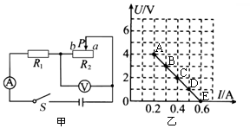
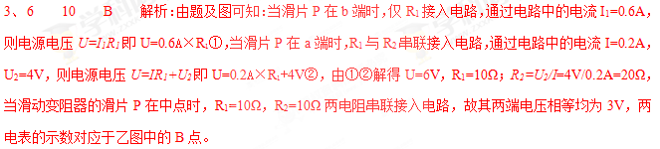
4、在如图所示的电路中，电源电压为3V。闭合开关S，电流表A₁的示数为1.2A，电流表A₂的示数为0.3A，则通过R₁的电流是_______A，R₂的阻值是_______Ω。
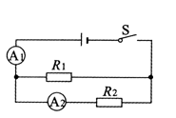
4、0.9 10 解析：由图可知，电阻R₁、R₂并联，电源电压为U=3V。闭合开关S后，电流表A₁测干路电流I=1.2A，电流表A₂测R₂电流I₂=0.3A，则通过R₁的电流是I₁=I－I₂= 1.2A－0.3A=0.9A，R₂的阻值R₂=U/I₂=3V/0.3A=10Ω。
5、如图是小明同学用伏安法测定灯泡电阻的电路图，当他闭合开关S时，发现灯不亮，电压表的示数为零。故障可能出现在灯或电阻上。若电流表示数不为零，故障的原因可能是 ；若电流表示数为零，故障的原因可能是 。
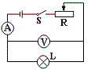
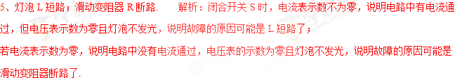
6、在测量电阻约为10Ω的定值电阻Rx的实验中，小明和小亮用如图所示的器材进行实验。
（1）用笔画线代替导线在甲图中完成实物电路连接，要求滑动变阻器的滑片向右滑动时连入电路的电阻变小。
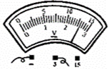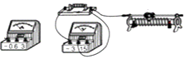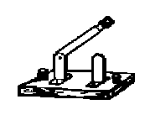
乙
甲
Rx
P
（2）小明把最后一根导线连接完毕后，看到电压表和电流表立即有较大示数。小亮认为在实验操作中有两处错误，其中一处是滑动变阻器的滑片没有滑到电阻最大的位置，还有一处是： 。
（3）改正错误后，小明改变Rx两端的电压和电流，两次测得的电阻值分别为R₁=10.1Ω，R₂=10.2Ω，第三次测量时，电流表的示数为0.26A，电压表的示数如图乙所示．根据以上三次实验数据，小明最后得出Rx=
Ω．
（4）测量结束后，小亮提出利用这个电路还可以测量小灯泡的电功率，于是小明把定值电阻换成额定电压为2.5V、电阻约为10Ω的小灯泡进行实验。闭合开关，改变滑动变阻器滑片P的位置，使电压表的示数为2.5V时，此时灯泡的电功率 （填“大于”、“小于”或“等于”）它的额定功率。
（5）在测量小灯泡电功率时，小明还发现灯泡的电阻变化较大，这是因为 。
6、（1）
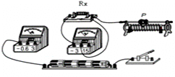
（2） 连接电路时，开关无处于断开状态 （3） 10.1 。（4） 等于 （5） 灯泡电阻随温度的升高而增大
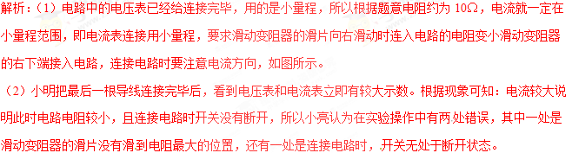
（3）改正错误后，小明改变Rx两端的电压和电流，两次测得的电阻值分别为R₁=10.1Ω，R₂=10.2Ω，第三次测量时，电流表的示数为0.26A，电压表的示数如图乙所示读数为2.6V．所以第三次测量结果为：R_{X}=U/I=2.6V/0.26A=10Ω，根据以上三次实验数据取平均值，小明最后得出Rx=10.1Ω．
（4）测量结束后，小亮提出利用这个电路还可以测量小灯泡的电功率，于是小明把定值电阻换成额定电压为2.5V、电阻约为10Ω的小灯泡进行实验。闭合开关，改变滑动变阻器滑片P的位置，使电压表的示数为2.5V时，灯泡两端的电压为额定电压，所以此时灯泡的电功率等于额定功率。学#科网
（5）在测量小灯泡电功率时，小明还发现灯泡的电阻变化较大，这是因为灯泡电阻随温度的升高而增大。
1. 小明想测量标有“2.5V”小灯泡的电阻，请解答下列问题：
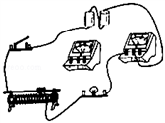
（1）请用笔画线代替导线，将图中的实物电路连接完整__________。（导线不能交叉）
（2）连好电路后，闭合开关前，滑动变阻器的滑片应处于最_____端。（选填“左”或“右”）
（3）团合开关后，发现电流表、电压表均有示数。但灯泡不亮，原因可能是_____。
A．小灯泡断路 B．小灯泡短路
C．滑动变阻器断路 D．滑动变阻器接入电路的阻值过大
（4）调节滑动变阻器，测得实验数据如表所示：
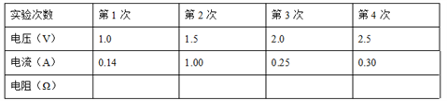
在分析实验数据时，发现一个数据有明显的错误，这个数据是_____；若此错误是看错电表量程导致的，则该数据的正确值应是_____。
（5）根据实验数据可知，小灯泡正常发光时的电阻是_____Ω。
（6）实验完成后，分析数据发现，小灯泡电阻呈逐渐增大趋势，其原因可能是_____。
【来源】山东省威海市2018年初中学业考试（中考）物理试题
【答案】 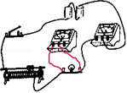 左 D 1.00 0.20 8.3 温度越高，小灯泡电阻越大
【解析】(1)如图电路，将电压表并联在灯泡两端即可，根据灯泡的额定电压为2.5V，所以连接电压表的“3V”接线柱到灯泡的右端，再连接电压表的负接线柱到灯泡的左端，如图：
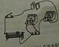
(2)根据保护电路的原则，连好电路后，闭合开关前，应滑动变阻器的滑片应置于阻值最大端，所以滑片应位于左端。
(3)团合开关后，发现电流表、电压表均有示数。但灯泡不亮，其原因：
A.小灯泡断路时，电流表不会有示数，不正确；
B.小灯泡短路时，电压表不会有示数，不正确；
C.滑动变阻器断路时，电压表、电流表都不会有示数，不正确；
D.滑动变阻器接入电路的阻值过大时，电流达小，灯泡的实际功率小，所以灯泡不发光，故D正确，选D。
(4)调节滑动变阻器，测得实验数据如表1所示:在分析实验数据时，电压从1V增大到2.5V的过程中，电流从0.14A增大到0.30A，而第二次的电流为1.00A，所以一个数据有明显的错误，即1.00A是错误的，明显不符合实际；学^科网
若此错误是看错电表量程导致的，因为电流表的两个量程为5倍的关系，即该数据的正确值应是：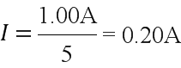；
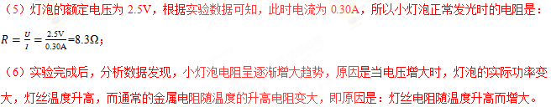
点睛：重点是测量灯泡电阻的实验，注意牢记电流表两个量程的倍数关系，即大量程是小量程的5倍；另外也要清楚灯丝电阻随温度的升高而增大的特点。
2、在“伏安法测电阻”的实验中，电源电压U恒定不变。某同学连接了如图所示部分电路。
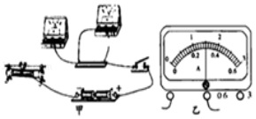
（1）用笔画线代替导线完成图甲电路连接_____________；
（2）电路连接后，闭合开关前，滑动变阻器的滑片应该滑到_____（填“左”或“右”）端；
（3）某次测量时，电压表的示数为1.5V，电流表的示数如图乙所示，此时小灯泡灯丝的电阻值为_____Ω；
（4）某小组的同学分别读取电压表和电流表的示数为U₁、I₁，结果发现他们实验时误将电压表与滑动变阻器并联，但也能算出电阻的阻值，其表达式为_____________。
【来源】湖北省襄阳市2018年中考物理试题
【答案】 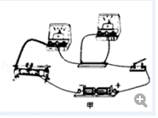 左 5 R_{L′}=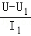
【解析】（1）伏安法测电阻时，电压表应并联在灯泡两端测灯泡的电压，电流表与灯泡串联测灯泡电流，滑动变阻器根据“一上一下”原则连接；又因为在（3）中知道灯泡的电压是1.5V，所以电压表的量程应是0～3V；由图乙知道，电流表选择的是0～0.6A量程，所以电路连接如图：
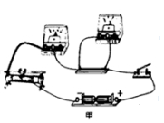；
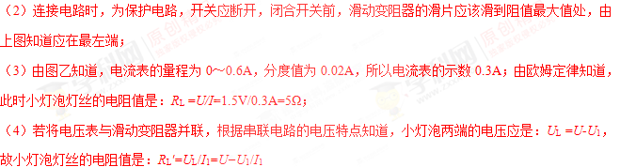
点睛：本题考查的是“伏安法测量电阻”的实验，考查了实物电路的连接，同时考查了电流表的读数及欧姆定律的应用，综合性较强，但难度不大。学*科网
3. 【2017•咸宁卷】小华同学想用“伏安法”来测量定值电阻R_{X}的阻值，于是他在学校实验室借了一些器材，连接了如图甲所示的电路，电源电压恒定不变．
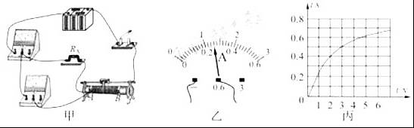
（1）连接电路时，开关应处于 状态．闭合开关，向 （选填“A”或“B”）端移动变阻器的滑片能使电流表的示数变大．滑动变阻器除了保护电路外，还有一个重要作用是 ．操作中，小华发现两个电表只有一个示数，初步检查确认，电路接线完好，两个电表均无故障，刚发生故障的元件应是
A、电源 B、电阻R_{X} C、滑动变阻器
（2）排出故障后，闭合开关，当电压表示数为2.6V时，电流表示数如图乙所示，计算R_{X}的阻值为 Ω．
（3）按照上面的操作步骤，小华又测量了一个额定电压为3V的小灯泡的电阻，并描绘了其电流随电压变化的图象（即I﹣U图象），小华发现他所描绘的定值电阻的图象是一条直线，而小灯泡的I﹣U图象如图丙所示，原因可能是小灯泡的电阻与 有关．由图象可知小灯泡的额定功率为 W．
【答案】（1）断开；A；多次测量求平均值减小误差；B；（2）10；（3）1.5．
【解析】
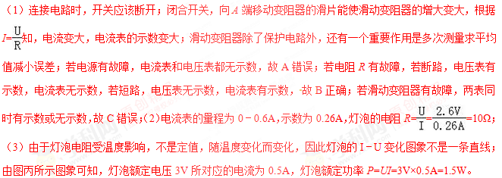
【考点定位】伏安法测电阻的探究实验
4. 某物理兴趣小组利用图甲所示实验电路图同时测量电源电压U₀的大小和电阻R_{x}的阻值，电源电压U₀约为2V～3V，R_{x}的阻值约为6Ω～7Ω．实验室提供如下器材：导线若干、开关、电流表（量程0～0.6A，0～3A）、电压表（量程0～3V，0～15V）、滑动变阻器R（最大阻值为30Ω）。请你思考完成下列问题：
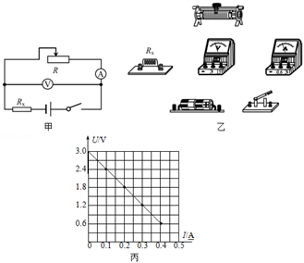
（1）按照图甲用笔画线代替导线，连接好图乙中的实物图_________。
（2）用物理量U₀、R_{x}、电流表的示数I写出表示电压表示数U大小的关系式：U=_____。
（3）①正确连接电路后，闭合开关前应使滑动变阻器连入电路的阻值为_____（选填“最大”或“零”）；
②移动滑动变阻器的滑片，读出4组电流表和电压表示数，分别以电流表的示数I和电压表的示数U为横坐标和纵坐标，在坐标纸上描点，把这4个点连接起来大致为一条直线（并虚线延长到纵轴），如图丙所示。从图丙中信息可求得：电源电压U₀=_____V，电阻R_{x}=_____Ω。
【来源】2018年山东省泰安市中考物理试题
【答案】 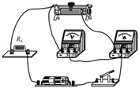 U₀﹣IR_{x} 最大 3 6
【解析】（1）根据题中条件知，电压表和电流表都使用小量程，如电路图所示，除了电压表，其余元件全部串联起来，最后将电压表并联在滑动变阻器与电流表两端，两表连接时注意电流方向，如图：
（2）用物理量U₀、R_{x}、电流表的示数I写出表示电压表示数U大小的关系式：
根据得，R_{x}两端的电压为：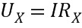，根据串联电路总电压等于各部分电压之和得电压表的示数为：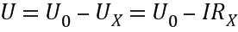；学科*网
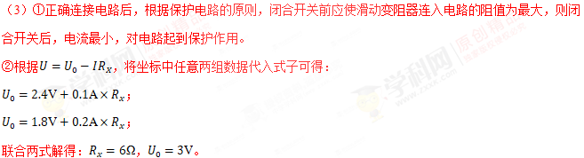
点睛：关键是欧姆定律的应用，有一定难度，最后一问根据坐标图任意找出两个标点的数据，列出电源电压的关系式，即可解出答案。
5. 在测量标准电压为3.8V的小灯泡电阻的实验中，电源电压恒为6V。
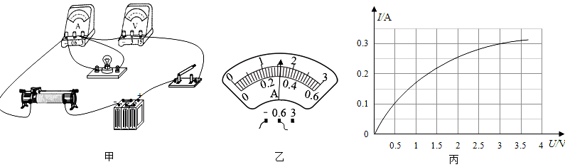
（1）小明连接如图甲所示的电路，准备闭合开关时，发现有接线错误。请你按要求在图将需改错的导线画“×“，并补画出正确的导线___________。
要求：闭合开关后，当滑动变阻器滑片向左移动时，电流表示数增大。
（2）电路完善后，调节滑动变阻器的滑片P，当电压表的示数为3.8V时，电流表示数如图乙所示，其示数为_____A，此时小灯泡的电阻为_____Ω．额定功率为_____W．（保留小数点后两位）
（3）在提供的滑动变阻器中，分别有规格为A（5Ω 2A）、B（20Ω 1A）、C（100Ω 0.1A），则应选择_____（选填“A“B”或“C“）。
（4）小明同学多次移动滑动变阻器的滑片P，记下多组对应的电压表和电流表的示数，并绘制成如图丙所示的图象，通过图象可以发现灯丝的电阻是变化的，这一现象表明：灯丝的电阻随温度的升高而_____（选填：“增大”、“不变”、“减小”）。
【来源】四川省乐山市2018年中考物理试题
【答案】 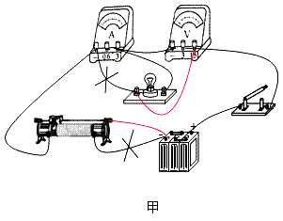 0.32 11.88 1.22 B 增大
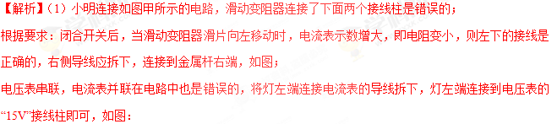
（2）电路完善后，调节滑动变阻器的滑片P，当电压表的示数为3.8V时，电流表示数如图乙所示，电流表使用小量程，分度值为0.02A，其示数为0.32A，此时小灯泡的电阻为：
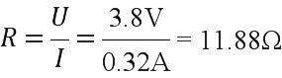；
额定功率为：
；
（3）灯正常工作时，电流为0.32A，所以C滑动变阻器不合适；滑动变阻器两端的电压为：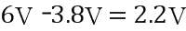，
则滑动变阻器的最小阻值为：
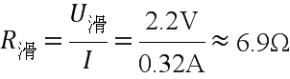，
所以A滑动变阻器的阻值小，不合适；
故选B滑动变阻器。
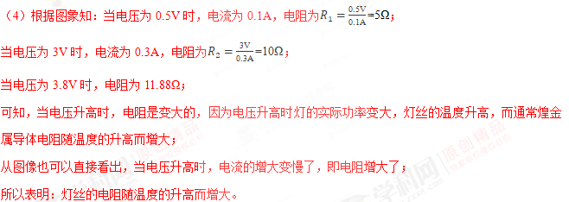
点睛：重点是测量小灯泡电阻和电功率的实验，注意滑动变阻器使用应一上一下接入电路，闭合开关前应调整到阻值最大端，电流表读数时，看清楚所用量程，搞清楚分度值再读数等都是常考的内容；选择滑动变阻器时，注意结合欧姆定律及串联电路分压的特点进行分析判断。
6、“测量小灯泡电阻”的电路连接情况如图，电源电压保持不变，小灯泡的额定电压为2．5V。
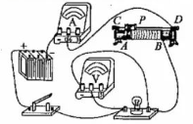
（1）闭合开关后，当滑片P向右移动时，电压表示数_______（填“变大”、“变小”或“不变”）。
（2）实验中测得的小灯泡相关数据记录在表中。则小灯泡正常发光时的电阻为_______Ω（结果保留一位小数）。
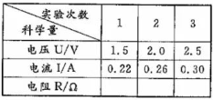
【来源】浙江省衢州市2018年中考物理试题
【答案】 变大 8.3
【解析】（1）如图，闭合开关后，当滑片P向右移动时，滑动变阻器接入电路的电阻变小，电流变大，根据知，灯两端的电压变大，即电压表示数变大。学科!网
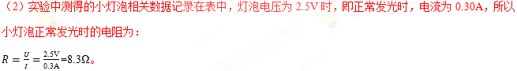
点睛：重点是欧姆定律的应用，电路的动态分析，当滑动变阻器电阻变小时，电流变大，所以灯泡两端的电压变大，即电压表的示数变大，也可以根据串联时，电压与电阻成正比的分压特点进行判断。
7、【2017•盐城卷】小华用如图甲所示电路测量合金丝电阻，电源电压为6V。
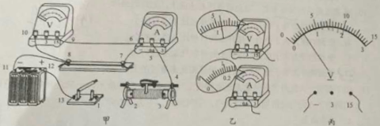
（1）在图甲中用笔画线代替导线将实验电路连接完整，使实验中滑动变阻器的滑片向右移动时电流表示数增大。
（2）闭合开关前应将滑动变阻器的滑片移动到 端。
（3）闭合开关后，将滑动变阻器的滑片从接入电路电阻最大处移动到另一端过程中，发现电压表和电流表的指针只在图乙所示位置发生很小的变化，由此可以推断：电路中 （选填图中表示接线柱的数字）间发生了 （断路/短路）。
（4）在电路故障排除后，调节滑动变阻器，当电压表指针如图丙所示时，电流表读数为0.5A，由此，小华算出接入电路合金丝的电阻为 Ω。
（5）为准确地测出合金丝的电阻，对实验应作怎样的改进？答： 。
【答案】（1）如图所示
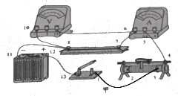
（2）最左 （3）6和8 断路 （4）5 （5）电压表改用小量程；调节滑动变阻器的滑片，多次测量取平均值
【解析】
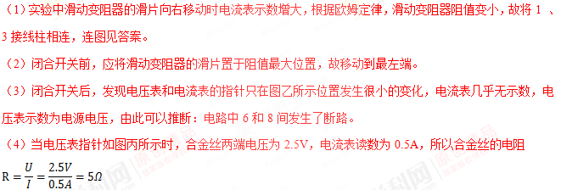
（5）为准确地测出合金丝的电阻，可调节滑动变阻器的滑片，多次测量取平均值。学科/网
考点：电阻的测量
8、某校学习小组想用不同方法测量未知电阻的阻值，他们分成甲、乙两组分别进行实验：
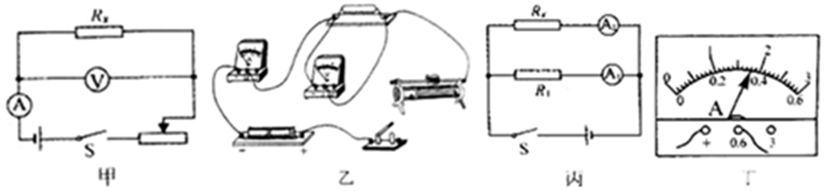
甲组设计了如图甲所示的电路图；
请用笔画线代替导线将实物电路图乙连接完整_________ 要求滑片P向左滑动时电路中的电流变大；
连接好电路后在开关闭合前，滑动变阻器的滑片P应滑至最______端选填“左”或“右”闭合开关s，将滑动变阻器的滑片P滑至某一位置后，此时电压表的示数记为U，电流表的示数记为I，则待测电阻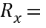______用题中给的字母表示。
乙小组设计实验电路图如图丙所示其中电阻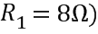；
根据电路图连接好电路，闭合开关S，发现电流表的示数为零、电流表的示数正常，若只有或Rx中的一处发生故障，则故障是______选填“断路”“短路”“断路”或“短路”
故障排除后，闭合开关S得到电流表的示数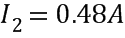，电流表的示数如图丁所示，则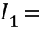______A；乙小组所测待测电阻______
【来源】2018年湖北省孝感市中考物理试题
【答案】 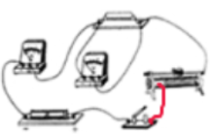 右 R₁断路 6
【解析】甲组设计了如图甲所示的电路图；
根据要求：滑片P向左滑动时电路中的电流变大，即P向左滑动时电阻变小，所以连接滑动变阻器的左下接线柱到开关的右端即可，如图：
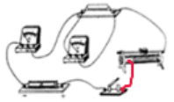
连接好电路后在开关闭合前，根据保护电路的原则，滑动变阻器的滑片P应滑至阻值最大端，即最右端；
闭合开关s，将滑动变阻器的滑片P滑至某一位置后，此时电压表的示数记为U，电流表的示数记为I，根据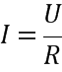得待测电阻为：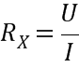；
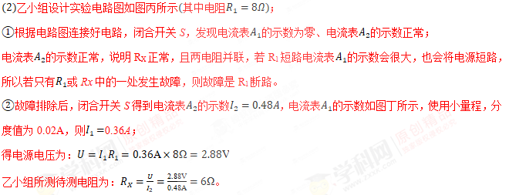
点睛：熟练掌握伏安法测电阻的实验，重点理解乙方案测量电阻的原理，即没有电压表时，利用了并联电路电压相等的特点，根据已知电阻和电流可以求出电源电压，再结合未知电阻的电流可求电阻。
9、某实验小组的同学用图甲所示的器材测量小灯泡的电阻，已知待测小灯泡额定电压为3．8V，小灯泡的额定功率估计在1．0W左右右
（1）连接电流表时应选用的量程是_________（选填“0～0．6A＂或“0～3A”）
（2）做出相应的电路图在图丙的虚线框内._____
（3）连接好电路后，调节滑动变阻器，使电流表、电压表的指针如图乙所示，求出此时小灯泡的阻值为________Ω
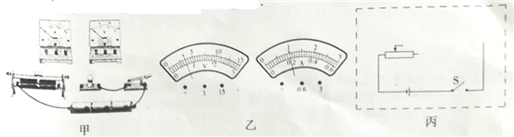
【来源】湖南省衡阳市2018年中考物理试题
【答案】 0—0.6A 见解析 17.5Ω
【解析】（1）解根据P_{额}＝U_{额}I_{额}可得I_{额}＝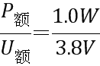＝0.26A所以连接电流表时应选用的量程是0～0．6A（2）电流表串联在电路中，电压表并联在小灯泡两端，滑动变阻器串联在电路中，图丙虚线框内相应的电路图如下：
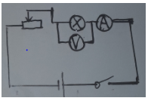
（3）由题意可知电压表使用的是大量程，电流表用的小量程，它们的分度值分别是0.5V、0.02A所以电流表、电压表的示数分别是0.2A、3.5V，此时小灯泡的阻值R＝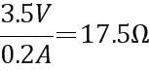学科%网
10、【2017•重庆A卷】小张同学在做“测量小灯泡电阻”的实验中，所用器材如下：两节新干电池，标有2.5V相同规格灯泡若干，两个滑动变阻器R₁“10Ω 1A”、R₂“20Ω 2A”，开关、导线若干。
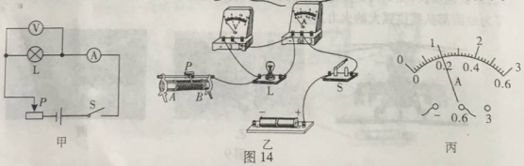
（1）请你根据图14甲，用笔划线代替导线，将图14乙中的电路图连接完整（要求：滑动变阻器滑片P向右移动时灯泡变亮，且导线不交叉）。
（2）闭合开关前，应将滑片P置于 （选填“A”或“B”）端。正确连接电路后，闭合开关S，移动滑片P，校长发现小灯泡始终不亮，电流表指针几乎未偏转，电压表有示数，则故障原因可能是 。
（3）排除故障后，移动滑片P，依次测得6组数据，如表一所示。其中第2次实验时电流表表盘如图14丙，此时电路中的电流为 A；第4次实验时灯泡电阻值为 Ω。由表一中数据可知，小张选用的滑动变阻器应是 （选填“R₁”或“R₂”）。
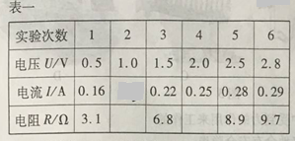
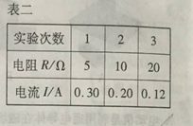
（4）小张将这6组数据算得的电阻值取平均值作为小灯泡的电阻，这种数据处理方式是 （选填“合理”或“不合理”）的。
（5）小张继续用图14乙所示装置来探究“电流与电阻的关系”。他分别把阻值准确的5Ω、10Ω、20Ω的定值电阻接入原小灯泡的位置，通过实验，记录电流表示数如表二所示。他发现通过导体的电流跟电阻不成反比，其中原因可能是： 。
【答案】（1）
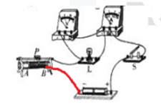
（2）A 小灯泡断路 （3）0.2 8 R₂ （4）不合理 （5）没有控制电阻两端的电压不变
【解析】
（1）实验中，滑动变阻器应采用“一上一下”方式接入电路中，要求滑动变阻器滑片P向右移动时灯泡变亮，即滑动变阻器的阻值变小，所以将接线柱B连入电路中，接线如答案。学科&网
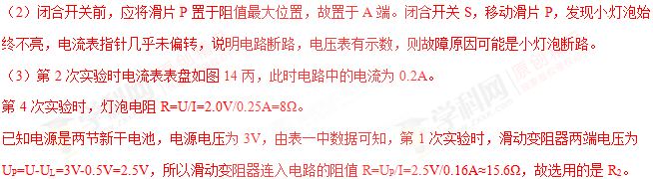
（4）因为灯泡的电阻随温度升高而变大，所以将这6组数据算得的电阻值取平均值作为小灯泡的电阻，这种数据处理方式是不合理的。
（5）在探究“电流与电阻的关系”实验中，没有控制电阻两端的电压不变，导致结论错误。
考点：测量小灯泡的电阻 电流与电阻的关系

